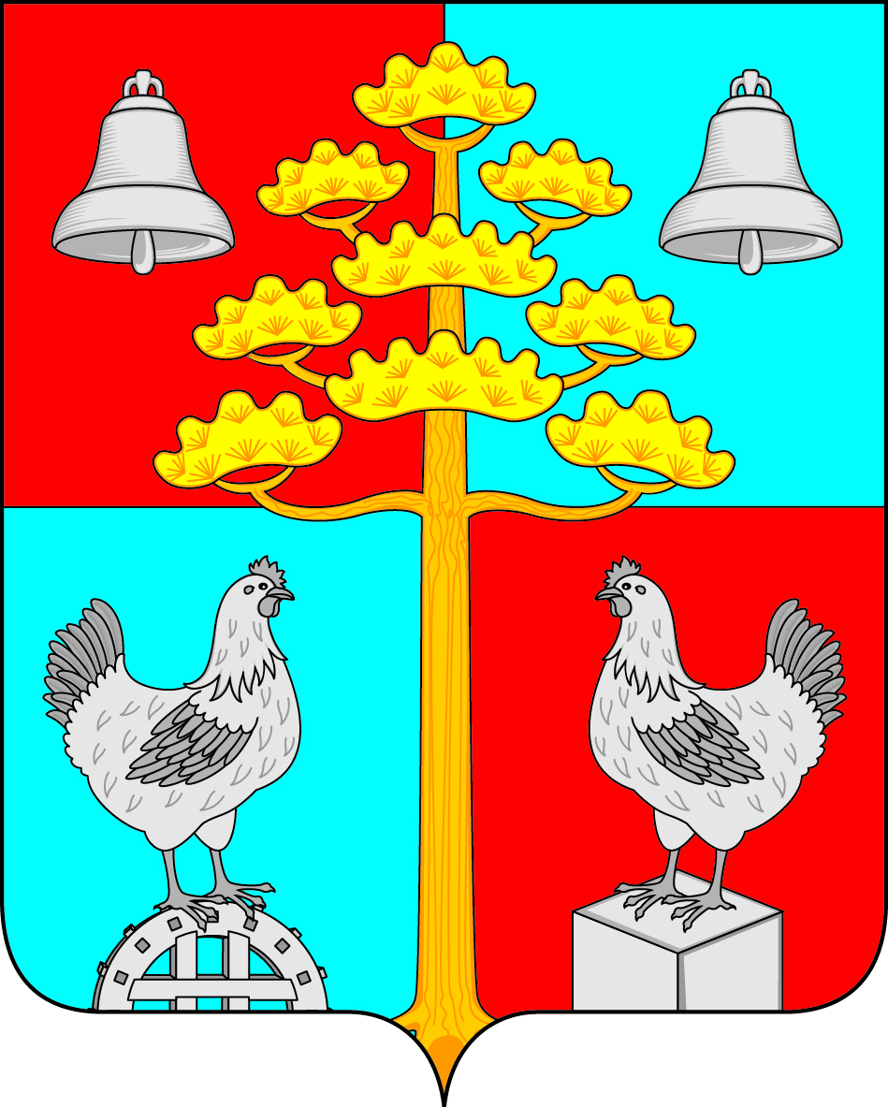
Российская Федерация
Иркутская область
АДМИНИСТРАЦИЯ
СЕЛЬСКОГО ПОСЕЛЕНИЯ
СОСНОВСКОГО
МУНИЦИПАЛЬНОГО ОБРАЗОВАНИЯ

РАСПОРЯЖЕНИЕ

От 20.10.2020г. № 169-р
с. Сосновка

О внесении изменений в план – график закупок товаров, работ, услуг на 2020 финансовый год и на плановый период 2021 и 2022 годов

В связи с изменением лимитов бюджетной росписи. В соответствии с частью 8 статьи 16 Федерального закона № 44-ФЗ от 05.04.2013 г. «О контрактной системе в сфере закупок товаров, работ, услуг для обеспечения государственных и муниципальных нужд» и пунктом 22 Постановления Правительства РФ от 30.09.2019 г. № 1279 "Об установлении порядка формирования, утверждения планов-графиков закупок, внесения изменений в такие планы-графики, размещения планов-графиков закупок в единой информационной системе в сфере закупок, особенностей включения информации в такие планы-графики и требований к форме планов-графиков закупок и о признании утратившими силу отдельных решений Правительства Российской Федерации", руководствуясь ст. 23, ст. 45 Устава сельского поселения Сосновского муниципального образования, в целях надлежащего осуществления закупок товаров, работ и услуг:

1. Внести изменения в план – график закупок товаров, работ, услуг на 2020 финансовый год и на плановый период 2021 и 2022 годов.
2. Ведущему специалисту по муниципальным закупкам и проектам Тарасовой Л.В. разместить в единой информационной системе план – график закупок товаров, работ, услуг на 2020 финансовый год и на плановый период 2021 и 2022 годов в новой редакции в течение трех рабочих дней, с даты внесения в него изменений.
3. Ведущему специалисту по организационной работе Братчиковой К.А. опубликовать настоящее распоряжение в периодическом печатном издании, газете «Сосновский вестник» и разместить на официальном сайте администрации сельского поселения в информационной телекоммуникационной сети «Интернет», по адресу: http://сосновка-адм.рф/.

Глава сельского поселения
Сосновского муниципального образования В.С. Мелентьев

